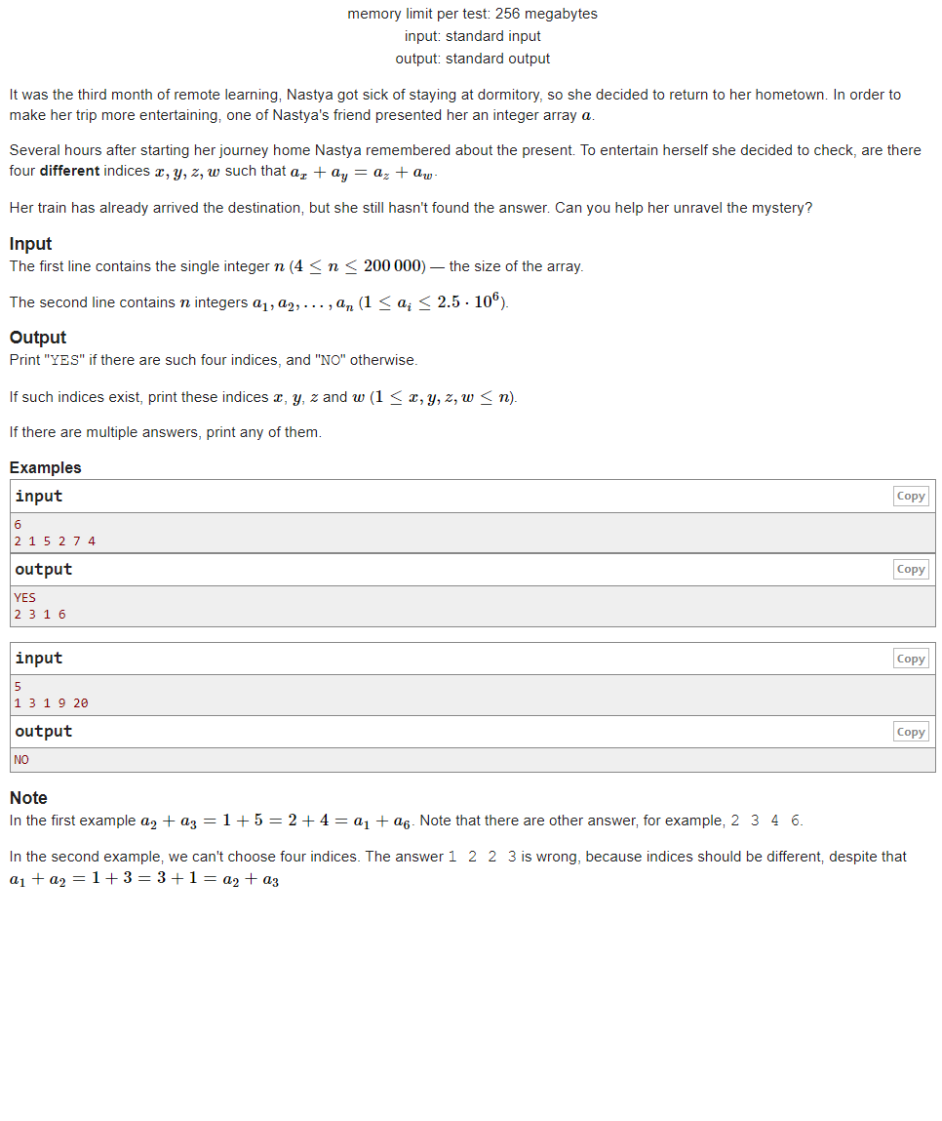

因为两个数的最大也就5e6，所以后面枚举出来的和，肯定会有重复，最多重复两层，也才2\*5e6.。感觉思维变钝了，要每天坚持锻炼思维

#include<bits/stdc++.h>

#define ll long long

using namespace std;

const int N=200005;

const int M=5000009;

struct node

{

int x;

int i,j;

}e[M];

int a[N];

int main()

{

int n;

scanf("%d",&n);

int f=0;

for(int i=1;i<=n;i++)

{

scanf("%d",&a[i]);

} int ans[4];

for(int i=1;i<=n;i++)

{

for(int j=i+1;j<=n;j++)

{

if(e[a[i]+a[j]].x==0)

{

e[a[i]+a[j]].x=1;

e[a[i]+a[j]].i=i;

e[a[i]+a[j]].j=j;

}

else

{

if(e[a[i]+a[j]].i==i||e[a[i]+a[j]].i==j||e[a[i]+a[j]].j==i||e[a[i]+a[j]].j==j) continue;

f=i+j;

ans[0]=i; ans[1]=j;

ans[2]=e[a[i]+a[j]].i;

ans[3]=e[a[i]+a[j]].j;

}

if(f) break;

}

if(f) break;

}

if(f)

{

printf("YES\n");

for(int i=0;i<4;i++) cout<<ans[i]<<" ";

}

else

{

printf("NO");

}

return 0;

}